注意: 本次考試為open book，可以查詢各種資料，但請勿跟同學討論。

1. 請問何謂underwriting cycle? 請利用2000年到2019年的火險資料, 提出一些佐證，檢驗此市場是否可能有underwriting cycle。(20%)

**Underwriting cycle**指保險人的**損失率、綜合成本率**等與獲利相關指標具**週期性上升**與**下降**的現象(Niehaus & Terry, 1993; Gron, 1994a; Harrington & Danzon, 1994; Urrutia, 1996)，其又可依據保險市場供需分為**軟**市場和**硬**市場，當某險種在保險市場承保利潤好時，各家保險開始留意到這個險種，因此進入軟市場，在此情形下，保險公司彼此爭奪業務，願意在承保條款對你做讓利且放寬核保標準，因為供給方大於需求方，需透過降低保費來維持市場，所以獲利率會下降，損失率上升，反之，若某險種承保利潤差，僅有少數幾家保險公司有能力提供保險，這時就進入硬市場，此時保險公司會提高核保標準，在承保條款中幾乎不讓利給被保險人，甚至在投資收益無法彌補承保損失時提高保費，因此此時期保費通常較高，對被保險人條件相對不利，獲利率會因為保險公司加強控管而上升，損失率則因為保費收入增加提高風險承受金額而下降。

在檢測台灣火險是否具有underwriting cycle時，先對分析資料所需使用的各個項目進行名詞解釋，本次資料是從財團法人保險事業發展中心各火險賠款率統計總表彙總而成，其大致分為四個項目，分別為當年簽單保費、滿期保費、已發生賠款以及損失率，當年簽單保費指的是保險人在該年度所簽保單所列保費，依會計基於收付實現基礎原則在簽保單當下全數認列，但因有權責發生問題，因此依權利義務是否完成又可分為滿期保費跟未滿期保費，滿期保費是指該年保險期間已期滿的保險費，其值等於該年毛保險費扣除該年未滿期保費加上上年度未滿期保費，未滿期保費又稱未到期保費，指該年保險期間權利義務未到期的保費，因配合會計年度在年度終了時為保險人負債，損失率目的在於了解該年度損失情況，進而算出成本率來評估該年經營成果或作為保費調整依據，其計算方式大致上分為三種，分別為歷年制損失率、保單年度制損失率、意外年度制損失率。

**歷年制損失率**是以保險人於某年支付賠款為基礎，其計算**只考慮賠款支付年度**而非發生賠款案子年度，因此其公式大致定義為統計區間已決賠款加上統計區間未決賠款變化後，在除以統計區間滿期保費，公式可應用在年度月度甚至是跨年度的計算，舉例來說，當其應用在年度統計時，其公式統計區間滿期保費指的是當年度簽單保費扣除年末滿期保費加上年初滿期保費，統計區間已決賠款加上統計區間未決賠款變化為當年度已付賠款加上年末未決賠款扣除年初未決賠款，若附加使用50%法提列滿期保費，則統計區間滿期保費定義改為當年度保費收入加上上年保費收入後再除以二，不過得留意50%法提列滿期保費在歷年制損失率計算時並不適用於月度統計，月度統計較常使用24法跟365分法來提列滿期保費，由於歷年制損失率簡單且能配合會計年度，因此常用來大致判斷經營效益，但其保費跟賠款時間較其他制度匹配性差，保費跟保單也不完全對應，難以判斷承保業務質量。

可若賠款確定跟保單有效期時間差異極大呢? 舉例來說，民國88年發生921地震，福益紡織受損，向保險公司申請理賠19億1511萬9040，但保險公司只願付2.38億，兩者在金額上認知落差大，因此請第三方機構公證保險事故與損害金額，可依然喬不攏，最後在90年9月申請進入仲裁庭，並於91年12月26日確定仲裁結果，判保險公司須支付高達11.5億賠償金，民國88年投保的保單到民國91年才確定賠款金額，中間整整相差三年，若使用歷年制推估經營效益很可能就會出現偏差，因此才有了保單年度制與意外年度制的出現。

**保單年度制損失率**又稱承保年度制賠付率，是把**保單與理賠**全部**追朔致同一年度生效**的保單，若保單皆為一年期，此制度**至少需兩年時間**才能獲得初步資料，其與歷年制差異在於其把賠款與保費收入按保單年度分類各自統計，由於保單年度責任跨24個月，年度保單賠款確定也至少24個月，因此會有保單未決賠款，前面所提的福益紡織便是一例，保單未決賠款包括已出險已報案已核實、已出險已報案未核實以及已出險未報案未核實，造成這些差異的主因在於其程序時間上的消耗，其中已出險已報案已核實通常會直接作為未決賠款，而後兩項則會被認定是賠款責任，也就是IBNR，因此其公式定義為某保單年度已決賠款加上未決賠款和賠款責任後，除以某保單年度滿期保費，根據前述所提，由於其保費與損失資料出於同一保單，在匹配程度上為所有方法中最好，因此用其判斷承保業務質量最為準確，然而，由於要求保費與損失資料出於同一保單，已發生損失會隨評估日不同而變化，在時效性上相對較差，且其賠付率對應保費為該時間段起保保單在該時間段生成的滿期保費，而非時間段內所有保單的滿期保費，因此難以評估該時間經營效益。

**意外年度制損失率**又稱事故年度制滿期賠付率，在保費處理上與歷年制相同，但損失資料是**以賠款案子發生**日期為依據，在保費為單一年期時，年底即可獲知初步資料而無須向保單年度制耗時兩年以上，其公式為某年度簽單保費加上某年末未期滿保費和年初未期滿保費的差額後作為公式分母，分子則為所有發生在某年度事故累計已付賠款加上所有發生在某年度事故的累計賠款金，亦即該年保單上發生的已決賠款加上未決賠款和賠款責任，由此所計算的賠付率能準確評價當年有效保單承保質量，**為產品純費率制定提供數據參考**，並相較歷年制考慮到統計期間出險但未在統計期間確認的未決賠款，然而其缺點也顯而易見，保費與損失資料相對承保年度制，匹配程度較差。

參考前述各項損失率計算優缺點，本文研究採用意外年度制來計算損失率，其原因為保發中心所提供的火險賠款率統計總表就是採用意外年度制來計算，其他方式所對應的相關資料無法單就保發中心所提供的資料獲取，此外，由於每年度火險賠款率僅提供包含該年度前三年的當年簽單保費、滿期保費、已發生賠款和損失率，而無從得知未決賠款和賠款責任的計算方式，甚至可以從各年度統整資料發現，在2000年到2005年間該年簽單保費、滿期保費有經常隨報表發布年度變化而有所不同的現象，因此，我採用最新年度揭露的該年保險賠款率來做分析，以2003年賠款率來說，我會以2005年所揭露的2003年資料來做為2003年資料的分析而非使用該年度的賠款率來做分析，這樣可以盡可能減少無法得知未決賠款和賠款責任所造成的影響，使資料更趨於準確，另外，由於2021尚未結束，無法得到2021年火險賠款率統計總表，因此選擇2020年度火險賠款率統計總表所揭露的2019年火險賠款率統計總表作為2019年分析的依據。

分析是否可能有underwriting cycle的研究流程則參考台灣商業個人健康保險之核保循環：二階自我迴歸與馬可夫轉換模型這篇論文所使用的分析流程架構經簡化而成，由於造成核保循環的原因至少可歸納出五種假說(Fung et al., 1998)，其分別是外插法假說 (Extrapolation Hypothesis, Venezian, 1985)、理性預期 / 制度干預假說 (Rational Expectations/Institutional Intervention Hypothesis, Cummins & Outreville, 1987)、利率變動假說 (Fluctuation in Interest Rates Hypothesis, Doherty & Kang, 1988; Doherty & Garven, 1995)、資本限制假說 (Capacity Constraint Hypothesis, Winter, 1988, 1991; Cummins & Danzon, 1991; Gron, 1994a)，另外還有Lai 與 Witt (1990, 1992)所提出的預期變動假說(Change in Expectations Hypothesis)，在此簡述一下以上所提各假說的假設跟實證，外插法認為核保循環是因保險人僅使用過去損益來定保費所導致的商品定價誤差，未來損失估計誤差與過去損失有所關聯，可用過去損失解釋當期保費(Niehaus & Terry, 1993)，理性預期獲致度干預假說則除了強調過去統計資料定價的偏差外，還提出資料整理和發布會計報表間的延遲，政府對於定價和監理規範的僵固性等外部因素對保險市場的干擾， 利率變動假說著墨在利率與保費的反向關係，亦即核保利潤與保費的負向關係，資本限制假說假設核保循環的出現為保險公司資本不足，由於資本限制造成資本少保險公司減少保險供給，造成保費價格上升的現象，因此此一假說主要是用來證明核保利潤與資本盈餘間是否存在負向關係，預期變動假說提出保費定價模型除受純保費影響外也有考慮附加費用變動影響，因保險公司提高對未來利率與損失不確定性的恐懼而導致保費上調的現象，保費對利率及損失的不確定性呈現正向關係。

本次研究採用外插法假說，以損失率變化的檢定來判斷火險市場是否具有核保循環，其步驟為**先檢視**資料各項變數的描述性統計，**再用ADF跟PP**分別對損失率做單根檢定，若兩者檢定不一致，使用**Zivot與Andrews**結構轉變單根檢定判斷單根是否由結構轉變的穩定數列引起，並以此找出結構轉變時間點，並以此把母體切割成多個子樣本，分別帶入**二階自我迴歸**檢定子樣本是否具有核保循環，最後**再用馬可夫轉換模型**判別整體模型軟硬市場轉換跟核保週期長度。

首先，各項變數資料檢視如下(表一)，可以看到各項變數的分配跟變化程度

|  |  |  |  |  |
| --- | --- | --- | --- | --- |
|  | **當年簽單保費** | **滿期保費** | **已發生賠款** | **損失率** |
| **總數** | 20 | 20 | 20 | 20 |
| **最小值** | 10635143916 | 10090205387 | 3032008484 | 0.12128344 |
| **最小值位置** | 2000 年 | 2000 年 | 2003 年 | 2003 年 |
| **25%分位數** | 17093745681 | 18124787480 | 4874465311 | 0.219659575 |
| **中位數** | 18657529933 | 19880343170 | 5493432091 | 0.308819766 |
| **75%分位數** | 20413861649 | 21357449471 | 7447959552 | 0.435941602 |
| **均值** | 18339143543 | 19207260169 | 7656345412 | 0.430684647 |
| **最大值** | 22717960326 | 24999360892 | 26010542819 | 1.387209161 |
| **最大值位數** | 2003 年 | 2003 年 | 2016 年 | 2001 年 |
| **平均絕對偏差** | 2283565839 | 2569173478 | 3871686015 | 0.251514302 |
| **方差** | 9.2097E+18 | 1.25808E+19 | 3.13085E+19 | 0.126182188 |
| **標準差** | 3034749199 | 3546944905 | 5595398138 | 0.355221322 |
| **偏度** | -0.90602084 | -1.102706596 | 2.299949245 | 2.017855287 |
| **峰度** | 0.711131671 | 1.533009055 | 5.583286108 | 3.44593584 |

(表一) 本研究製作

接下來，針對損失率和當年簽單保費這兩項判別核保循環最主要依據變數製圖，可以見到如(圖一)(圖二)顯示，在損失率的部分似乎有個周期性變化，保費收入則是從2000年遞增，在2003年來到高峰，並一路下滑至2010年到達谷底，並從2010年以後一路遞增至2019年。

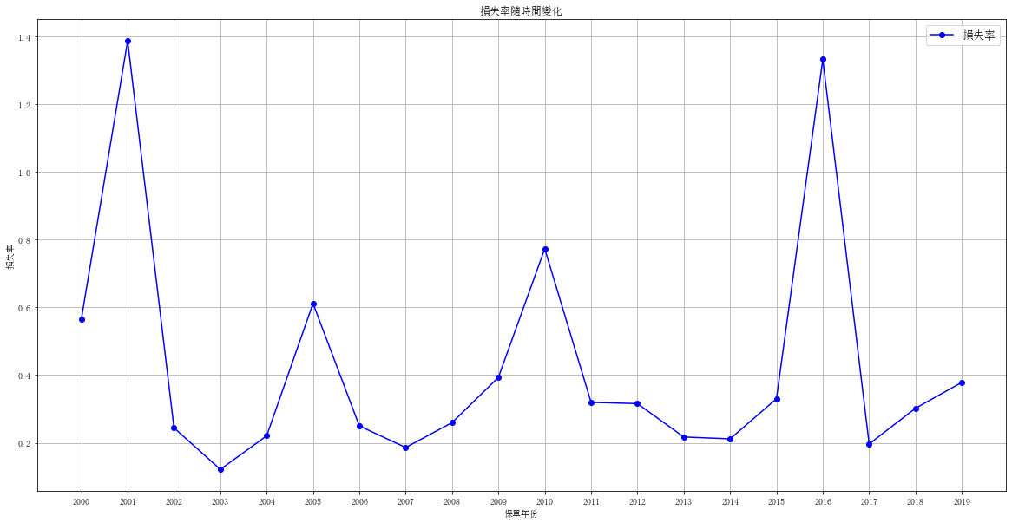(圖一)

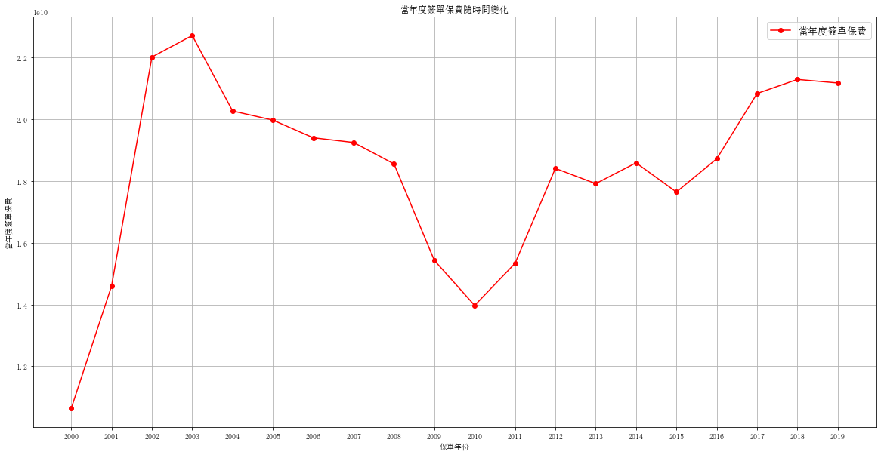

(圖二)

為了更確保火險是否有週期性變化不受結構狀態改變的影響檢定結果，以ADF檢定虛無假設為序列有一單位根此一敘述是否成立，即檢定滯後數目判別採用AIC赤池信息準則，並把損失率分別帶入只有常數項迴歸和有常數項和趨勢項迴歸的ADF模型來作測定，得出結果如下圖顯示(圖三)，可以看到Test Statistic 值在僅包含截距項時是同時大於1%、5%、10%極端值下所測定的T值，亦即此測定T值大於在99%、95%、90%信賴區間下的臨界ADF檢驗所得T值，無法拒絕虛無假設，且Pvalue遠大於0，證實數列是不平穩的，有單根的出現，然而在帶入包含常數項和趨勢項迴歸的ADF模型測定時，其所得T值大於在99%、95%、90%信賴區間下的臨界ADF檢驗所得T值，拒絕虛無假設，又其Pvalue接近0，得出數列是平穩沒有單根這個與前述完全不同的檢定結果。

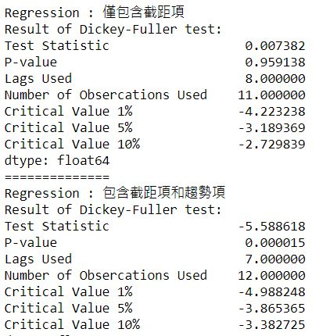(圖三)

為求謹慎，接下來再以Phillips-Perron test來對損失率做檢測，得出結果如圖四所示，可以得出無論是僅包含截距項迴歸還是包含截距項和趨勢項迴歸的PP檢定，皆呈現拒絕虛無假設的結果，亦謂在PP檢定下，損失率數列是平穩沒有單根，這與包含趨勢和截距項的ADF模型所得出結論相同而與僅包含截距項的ADF所得結論不同。

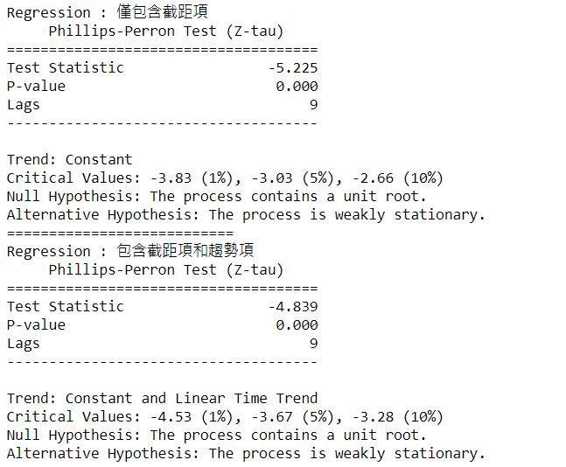(圖四)

因此，針對結論不一致的現象，以Zivot與Andrew檢定來找出結構轉變點(註一)，分別依據包含截距項和趨勢項與僅包含截距項的模型帶入損失率與損失率變化，得出的結果如下圖所示 (圖五) (圖六) (圖七) (圖八)，依據套件文檔解釋，此模型是用最小化T值跟Coefficient來決定滯後變數，無法設定由AIC、BIC來決定滯後變數，且該檢定模型建立在檢定迴歸遞迴估計上，依據網友在researchgate網站上的提問回答，判定第四個位置為其結構改變斷點，並依此把樣本切割成2000年到2003年與2004年到2019年兩個子樣本集。

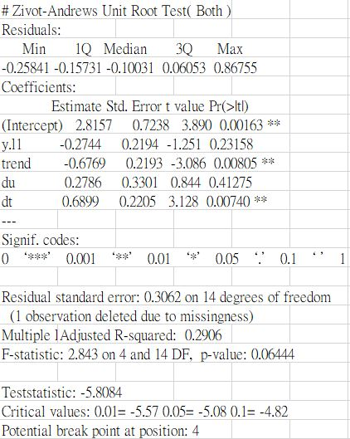損失率用包含截距項和趨勢項模型帶入 (圖五)

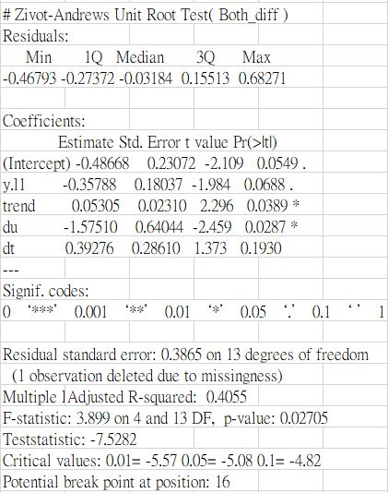損失率變化用包含截距項和趨勢項模型帶入 (圖六)

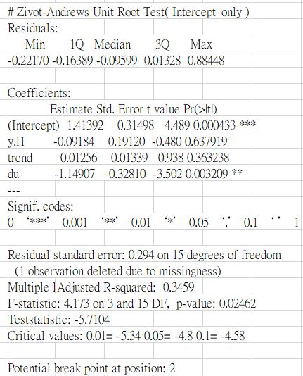損失率用僅包含截距項模型帶入 (圖七)

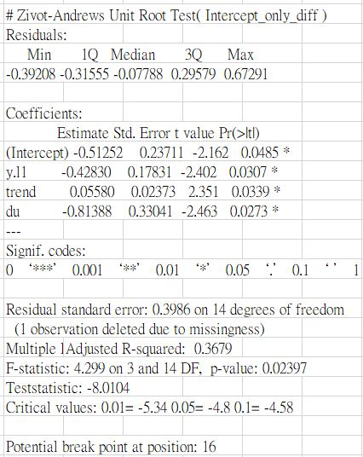損失率變化用僅包含截距項模型帶入 (圖八)

(註一)由於Python用來做Zivot與Andrew的套件arch跟statsmodels分別因為樣本數過少跟不明原因(猜測源代碼因為Pandas版本更新而導致語法雖正確卻無法使用報錯)，因此改用R語言urca套件替代作分析

接下來針對子樣本集和整體樣本分別帶入二階自我迴歸模型，由於另一子樣本集數量過小，僅用2003-2019子樣本帶入二階自我迴歸模型，再帶入二階自我迴歸模型時，先針對偏自相關函式來做繪圖，偏自相關函式指序列觀測值與扣除若干觀測值的觀測值的關係摘要，描述觀測值與滯後觀測值間的關係，若變動小於信賴區間，代表其不再具有相關性，此次分析給定滯留數為15，以此來判定觀測值與滯後觀測值間的關係。

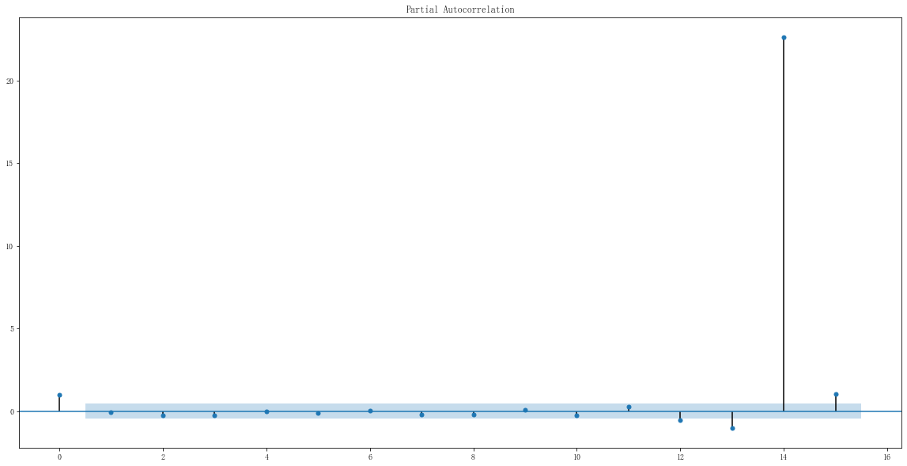

(圖九)

此張圖無法表明兩者不存在相關性，但與當前觀測值有關滯留參數為14期以後，可能為資料結構轉變所造成的影響，因此我又繪製自相關係數圖如下圖顯示(圖九之一)，一般而言，若其為平穩序列，會快速減少至0附近或在某一階段後等於零，若為不平穩數列，則會緩慢下降，下圖可表明即便偏自我相關性參數在滯留14期以後觀測值有出現與當前觀測值高度相關性，但在自相關係數上大體而言仍在信賴區間內，因此，我仍傾向判定損失率數列為穩定數列而非不穩定數列。

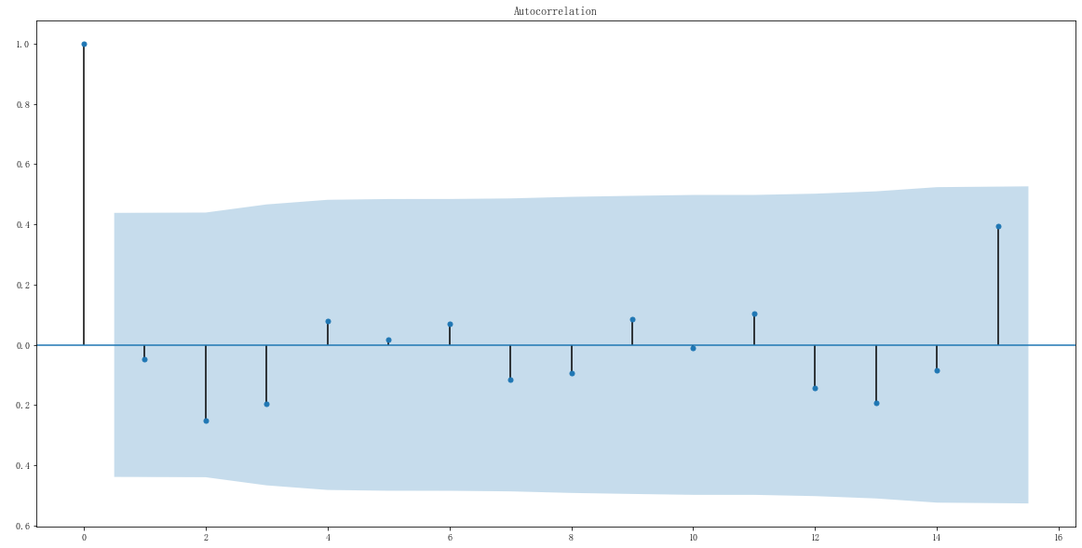

(圖九之一)

不過，由於對偏自我相關係數圖有所疑慮，因此，我仍按照原定流程將損失率資料丟入二階自我迴歸模型與馬可夫轉換模型，並針對轉換機率做繪圖和給出預期核保週期，製作結果如下圖所示，­可以由下列結果得出火險基本不具備核保週期，尤其可以看到在馬可夫轉換模型方面，由於馬可夫轉換模型的虛無假設為H0: P11 = P12 = 1-P22，其中P11指的是前期狀態為一轉換為當期狀態1的機率，P12為前期狀態為2轉換為當期狀態1的機率，P22為前期狀態為二轉換為當期狀態2的機率，可以看到在Regime transition parameter的部分，兩者狀態的P-value皆為1，代表其無法拒絕此虛無假設，亦即此序列不存在兩狀態變化，且按Venezian (1985)簡化二階迴歸模型，測定滯留1觀察值參數跟滯留2觀察值參數需顯著，且滿足滯留1觀察值參數大於零而滯留2觀察值參數小於零，模型才有意義，而此次分析中可得出，無論是切割後的子樣本跟所有母樣本集在二階迴歸模型表現上皆不滿足滯留1觀察值參數大於零而滯留2觀察值參數小於零，因此綜合前述所有分析，我推斷火險在台灣不具有核保循環。

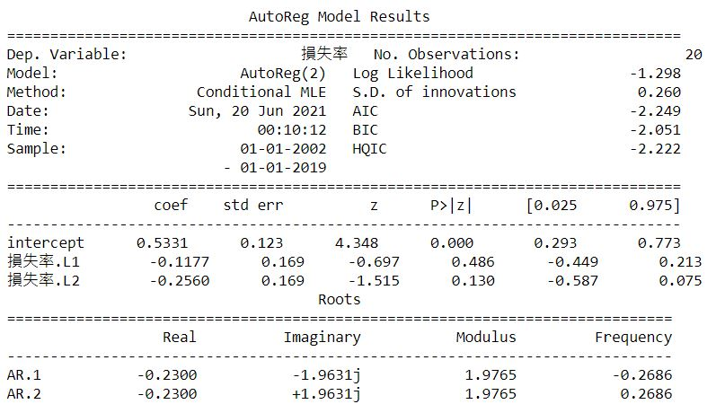(圖十)

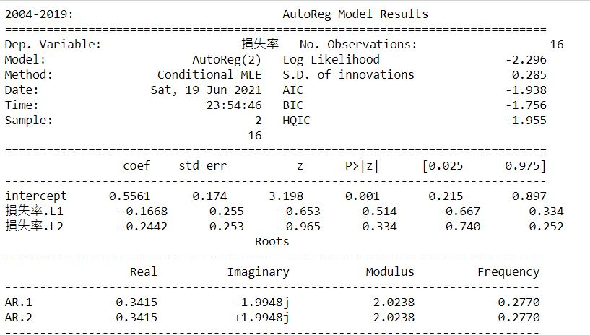(圖十一)

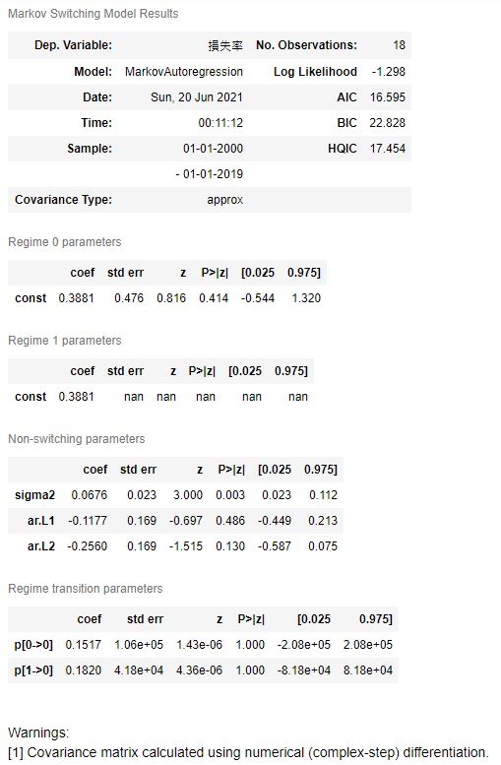(圖十二)

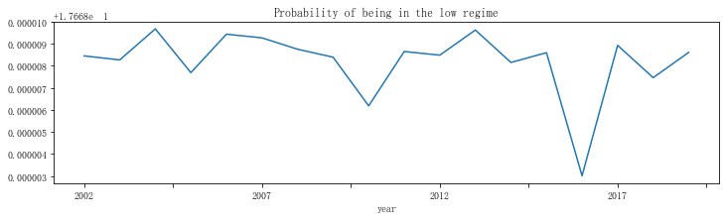(圖十三)

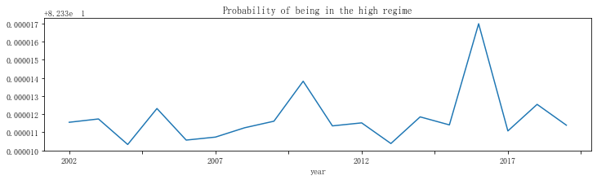

(圖十四)

預期核保週期信賴區間(圖十五)

1. 極端氣候是目前人類面臨的一個重要風險，請找出跟極端氣候風險相關的一種保單，說明其承保範圍以及氣候變遷對於該保單的影響。(20%)

由於極端氣候最直接的影響會造成農業上的損失，這邊以富邦產險所承保的農業保單為例，其承保標的物為梨，包含高接梨，對象為耕種被保險梨的農民，投保地區為全國各縣市，保單有分為天氣參數型及政府災助連結型兩種保險專案提供農民做選擇，承保範圍涵蓋颱風、豪雨以及梨穗低溫等三大風險，以颱風風速、降水量及溫度參數型專案為例，其承保範圍為被保險人於保險期間，因發生颱風或豪雨，造成保險梨的損害，依保險契約給負賠償，損害認定為分區定損方式來出處理，抽樣樣本及區域劃分依高接梨天然災害保險勘損作業手冊內容進行，若為政府災助連結型，其承保範圍則為被保險人於保險期間，因發生低溫使保險高接梨之梨穗損壞，或因發生颱風或豪雨，致被保險梨遭受損害，若損害程度等於或大於百分之二十，且被保險人已依「農業天然災害救助辦法」之規定，獲得「現金救助」時，本公司依本保險契約之約定，對於被保險人所支出之直接成本負賠償之責。

各保險專案所規定保險期間不同，以颱風風速、降水量及溫度參數型保單為例，颱風暴雨的保險期間為3月15日到10月31日，低溫為11月1日到隔年3月15日，少雨則與颱風暴雨的保險期間相同，而政府災助連結型則是梨穗嫁接期至果實採收期結束為止，寒害則為11月到隔年3月15日為止，氣候變遷對於保單的衝擊有兩種，若隨著氣候越來越加兩極化，若兩極化的現象是發生在保險期間內，則承保風險大幅提高，使政府跟保險業者損失加大，可能導致保險費率調高甚至是加強控管保險審核機制，造成原本對農民對不確定風險填補的作用下降，若是發生在保險期間外，保險業者可依法無須賠償，則農民不僅賠了保費，甚至得完全負擔氣候兩極化所造成的損失，對農民生活造成極大負擔。

1. 請問保險經紀(broker)跟保險代理(agent)有何分別? 請分別找一家保險經紀以及保險代理公司。 (15%)

根據**保險法第九條**保險經紀人為基於被保險人利益，代向保險人洽訂保險契約，而向承保之保險業收取佣金之人判斷，**保險經紀人**為基於被**保險人利益**，**向保險公司尋求訂約**機會，而**非以保險公司利益為考量**，原則上來說，保險經紀人為消費者代表，可向多家保險公司訂約並收取傭金，然而就法律上來說，保險經紀人是否為被保險人之代理人需視被保險人與保險經紀人所簽訂**契約約定範圍**為準，若有授予代理訂立契約之權，保險經紀人可視為被保險人代理人，若無約定，則視為僅被保險人有訂立契約之權。

與保險經紀人比較，**保險代理人**為依**保險法第八條**之規定為「**根據代理契約或授權書，向保險人收取費用，並代理經營業務之人**。」雙方關係視其與保險公司之「**授權內容**」及「**代理契約**」而定，亦即保險代理人僅能於代理契約授權範圍內代理保險公司的法律行為，若保險代理人有獲得保險公司授予核保與承保權限，則當保險代理人接受被保險人要保並支付保費時，契約即成立，若保險代理人不具有上述權限，則需等到保險公司承保後，保險契約才生效力，按**民法第二百二十四條**規定：「債務人之代理人或使用人，關於債履行有故意或過失時，債務人應與自己之故意及過失負同一責任。」只要是保險代理人行使代理契約授權範圍內的行為，保險人皆須負責，另外**保險法第二條**規定：「本法所稱保險人，指經營保險事業之各種機構，在保險契約成立時，有保險費之請求權；在承保危險事故發生時，依其承保之責任，負擔賠償之義務。」，**保險法第三條**規定：「本法所稱要保人，指對保險標的具有保險利益，向保險人申請訂立保險契約，並負有交付保險費義務之人。」，**人身保險示範條款第二條**「本公司對本契約應負之責任，自本公司同意承保且要保人交付第一期保險費時開始，本公司並應發給保險單作為承保憑證。」若**保險代理人有獲得保險公司授予核保與承保權限**(通常都會授與)，其性質**等同於保險公司代表**，按保險法第八條授予保險代理人收取保費權利，當保險代理人向消費者收取保費時，其視同保險公司收取保費，保險在收取當下**立即生效**，反之，若是將保費給予保險經紀人，須等到保險經紀人與保險公司簽訂契約時才算成立。

簡而言之，一般來說，保險經紀人做為消費者的代表甚至是代理人(若被保險人有授予代理訂立契約之權給保險經紀人的話，通常都會授與)，可以與多家保險公司做訂約，保費繳交當下契約須等保險公司承保時才成立，保險代理人性質上為保險公司代表，通常會與一家或多家保險公司簽訂代理契約，若保險代理人有獲得保險公司授予核保與承保權限(通常都會授與)，被保人在交付保費給保險代理人並簽訂合約當下，保險契約即成立，以公司來譬喻的話，保險公司比較像是製造商，負責製造產品，而保險代理人為通路商，負責尋找這些產品的買家，若保險代理人只與一家保險公司簽訂代理契約，其功能與保險業務員雷同，不過仍有所區別，保險業務員按保險法第八條之一之規定，為「為保險業、保險經紀人公司、保險代理人公司，從事保險招攬之人。」，因此其權限僅為招攬保險，保險公司會給予保險業務員招攬權限，但「核、承保」及「理賠」，則不在業務員之授權範圍內，這與保險代理人可與保險公司簽訂授予核保與承保權限並不相同，且按保險業務員管理規則第十五條第一項規定：「業務員經授權從事保險招攬之行為，視為該所屬公司授權範圍內之行為，所屬公司對其登錄之業務員應嚴加管理並就其業務員招攬行為所生之損害依法負連帶之責任。」，要保人可向業務員跟保險公司索取連帶賠償責任，這點也與保險代理人若在行使授權範圍內的行為不用負責有很大不同。

目前保險代理人跟保險經紀人在台灣的界線除了法規上其實已經相當模糊，這邊分別舉保險代理人公司跟保險經紀人公司在台灣的例子，保險代理人公司我選擇的是和安保險代理人公司，保險經紀人我選擇和泰保險經紀人公司。

1. 請比較股份型的保險公司與合作社形式的保險公司的代理問題有何異同。(15%)

先說明**代理問題**定義，代理問題泛指因**資訊不對稱與誘因不一致**所產生，標準代理問題為假設代理與委託者效用函數相互獨立，當代理者與委託者處於資訊不對稱位置，且代理者與委託者皆想各自**最大化自身效用函數**所產生的問題，公司治理代理問題由Coase(1937)、Jenson等人(1976)及Fama(1983)提出，以契約觀點出發衍生理論，將代理問題分為三類，依所有權、經營權分離導致股東與經理人衝突，依權利義務負擔不同導致公司債權人與經理人的利益衝突，依股東掌握之控制權大於現金流請求權所導致經理人與少數股東利益衝突。

接下來要說明合作社形式保險公司與股份型保險公司差異，合作社形式保險公司按1995年9月國際合作聯盟第三十一屆會員大會所通過之合作七大原則定義，分別是其為自願加入並公開透明的社員制(凡能利用合作社服務並願意承擔社員責任皆可入社，加入不受社會、人種、性別等各方面差異限制)、享有平等投票權(一人一票制)、自治與自立、教育訓練與宣導、社間合作以及關懷地區社會，因此，作為合作社性質的保險公司，其主旨理應於服務社員而非公司本身牟利，通常在選理事長、理事、執行監事、監事資格上，皆由社員互相投票得出，非成員無法擔任這些職位，因此合作社形式幾乎無代理問題，因為其所有人跟債權人皆為會員，兩者為同一群人，所追求的目標跟利益一致，然而經理人和公司內部監理職位為內部選舉而得，監理方面能力較股份型保險公司弱，尤其當其為多重群體形式時，因彼此共同關係差，更難監督。

股份型保險公司與合作社形式保險公司最大的差異在於其債權人(主要為銀行)跟所有人(股東)是兩個不同的群體，因此雙方會有追求目標和利益不一致的問題，股份型股東不一定要買保單，但合作社所有者通常都會買保單，以此加入會員獲取所有權，另外，股份型職位並非一人一票致，而是採取認股不認人，擁有股份越多，在公司話語權越大，能夠左右主導公司整體營運走勢，在職位選擇上，可以聘請外部獨立董事，在台灣法規上監管規範也比較嚴格，對經理人監督能力強，另外在代理問題方面，與合作社不同，根據台灣壽險業之公司治理、風險承擔與經營績效關係之研究指出，經理人持股比例多寡與風險承擔呈現負相關，代表其支持Gorton and Rosen（1995）所提出「公司控制假說」，另外在法人持股比例這項相異於合作社形式保險公司的所有人，其得出結論為與風險呈現顯著正相關，符合 Pound（1988）「利益衝突假說（Conflict of Interest Hypothesis）」。

簡而言之，由於股份有限公司所有人不一定要是保單持有者，所有人與債權人為不同人，已擁有股份來決定在公司的決策權，造成法人持股比例越高，風險承擔越大，經理人持股越大，公司經營好壞受經理人效用影響，而與合作形式保險公司有所差異。

1. 請利用金管會的保險業公開資訊觀測站提供的資訊，比較三家壽險公司近三年來的投資報酬率。(15%)

根據金管會保險業公開資訊觀測站所提供資訊顯示，壽險公司投報率僅會在每年第四個季度揭露，這裡我選取台銀人壽、台灣人壽和保誠人壽這三家保險公司來做分析，整理資料如表二所示，視覺化圖表如圖十六、圖十七所示，可以發現扣除2018年投資報酬率，保誠人壽投報率遠大於其他兩家，台灣人壽與台銀人壽兩者投報率差不多，不過台灣人壽近三年持續穩定略優於台銀人壽投報率。

|  |  |  |  |
| --- | --- | --- | --- |
|  | **投資報酬率** | | |
| **保險公司** | **107 Q4** | **108 Q4** | **109 Q4** |
| **臺銀人壽保險股份有限公司** | 2.81% | 2.47% | 2.36% |
| **台灣人壽保險股份有限公司** | 3.42% | 3.67% | 3.58% |
| **保誠人壽保險股份有限公司** | -0.31% | 9.33% | 7.33% |

(表二)

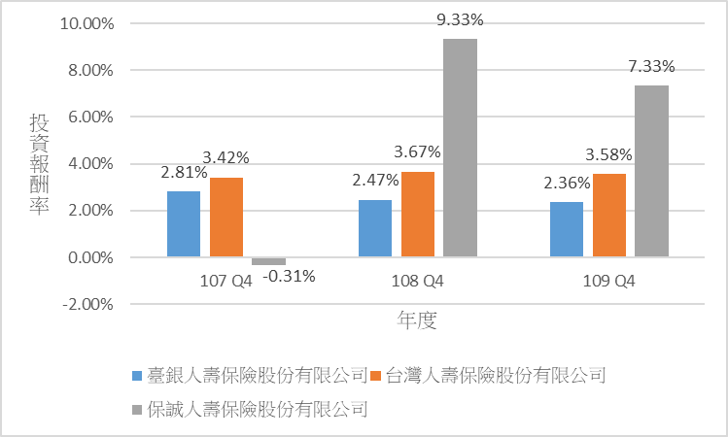(圖十六)

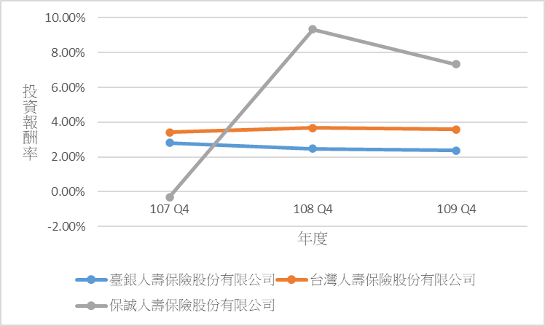(圖十七)

在深究其原因後，我們發覺保誠人壽在2017年同樣也是投報率的領頭羊，整體投報率高達5.18%，為該年度最高，卻在2018年嚴重跌到負數，由於2018年壽險業的資金使用率高達99.76%，其中壽險業者平均有高達70%的資金投入國外投資，但這樣必須得承擔更高的匯率風險，由於保誠公司屬於母公司為英商，國外主要計價貨幣為美元，在台灣財務報表需用台幣計價，因此我找尋該年度美元兌台幣和英鎊兌台幣的歷史匯率，另外，由於台幣非屬於國際貨幣，所以在匯率報價上經常採用交叉匯率，即便國外投資不使用以上兩種貨幣，仍可因為交叉匯率尋找原因。

該年度美元兌台幣(圖十八)和英鎊兌台幣的歷史匯率圖(圖十九)報表如下，可以判斷2016年至2018年2月，台幣是進行升值，但至此之後依直到約略五月的部分是呈現貶值態勢，英鎊兌台幣則是從2015年九月開始至2017年初，台幣呈現升值，之後雖略微貶值，但整體變化不大，因此推測保誠公司出現投報率負數應與英鎊無關。

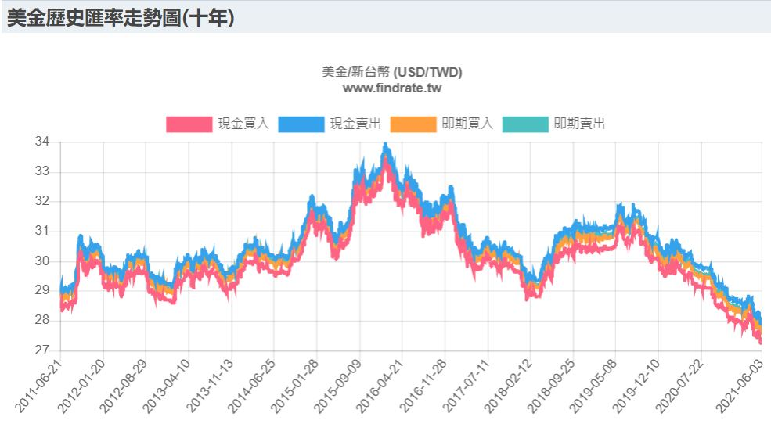

資料來源: FindRate (圖十八)

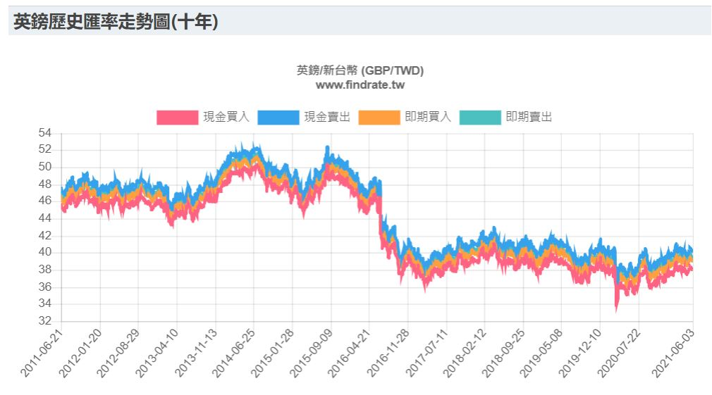

資料來源: FindRate (圖十九)

進一步分析來看，由於網路上資料時間區間實在太大，台幣又非國際貨幣，無法從線上資料庫API直接獲取資料，因此我從期交所依每日外幣參考匯率查詢，蒐集2017年到2019年間美元轉台幣資料，製作圖表如下圖顯示，可以發現台幣從2017年1 月開始，幾乎一路升值到2018年，這很有可能是保誠公司持續維持高報酬率的主因，但從2018年一月開始，新台幣就呈現貶值態勢，綜觀保誠投報率變化，在台幣升值時往往有較大的投報率得知，~~保誠有很大量的資金部位在國外是做短部位放空，也就是賣外幣計價買權或者放空其他外幣計價遠期契約，且其計價有很大機率為美金定價，從而導致2018年初一波台幣升值造成其國外放空部位的損失，造成其投報率跌落至負數~~[ 更正:壽險業者無法放空，只能做Long position像是buy call or put，可能是其買了當地貨幣計價的商品所導致的損失 ]。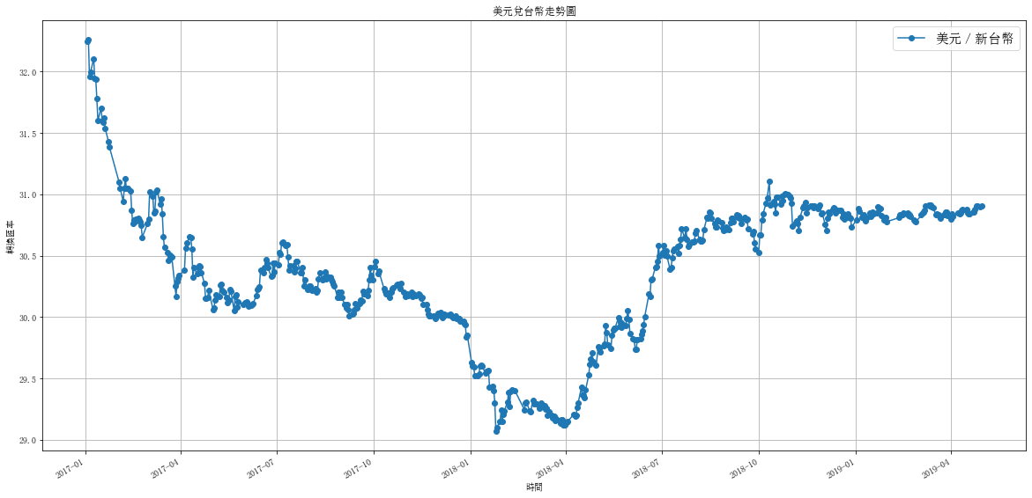

(圖二十)

1. 保險公司應每半年公告一次RBC，請問109年度上半年，台灣哪三家壽險公司的RBC最低? 最高的又是哪三家? 其比例是多少? (15%)

RBC又稱資本適足率 (capital adequacy ratio)，其定義為資本適足率＝ Capital / Risk-adjusted Assets，本次研究按保險公開資訊觀測站所公布的30家保險公司公開資料彙整而成。

其中國華人壽、國寶人壽、朝陽人壽、幸福人壽、中國信託人壽、英屬百慕達商宏利人壽、英屬百慕達商？豐人壽(網站上就是寫?豐) 、英屬曼島商蘇黎世國際人壽這8家公司因為一些原因在109上半年並沒有資料，因此扣除這八家沒有資訊的公司，本次研究所採納的公司共有22家保險公司，整理資料如下表顯示



(表三)

可以得出RBC最高的三家為合作金庫人壽保險股份有限公司、法商法國巴黎人壽保險股份有限公司台灣分公司、國際康健人壽保險股份有限公司這三家公司，RBC依序為1592.01%

、1094.25%、987.64%，RBC最低的三家為三商美邦人壽保險股份有限公司、新光人壽保險股份有限公司、宏泰人壽保險股份有限公司，其RBC依序為210.83%、210.74%、206.94%

參考資料

1. <https://www.itread01.com/content/1543162512.html>
2. <https://mropengate.blogspot.com/2015/11/time-series-analysis-box-jenkins.html>
3. <https://cloud.tencent.com/developer/article/1041785>
4. <https://www.tii.org.tw/tii/actuarial/actuarial1/report/index.html>
5. <https://www.fubon.com/insurance/b2c/content/farm_insurance/index.html>
6. <https://www.tfmi.com.tw/product_detailL3.aspx?ProductID=f426f37d-bafc-4634-823e-42aaf6a8d785>
7. <https://www.pthg.gov.tw/ptmfam/News_Content.aspx?n=6D5C643DFE059C95&sms=F759891361FDEEAD&s=2AC47E143C658781>
8. <https://www.boaf.gov.tw/boafwww/index.jsp?a=fp&xItem=963988&ctNode=22>
9. <https://www.chinatimes.com/newspapers/20190520000259-260205?chdtv>
10. <https://money.udn.com/money/story/5613/4823783>
11. <http://review.management.ntu.edu.tw/paper/1353-P.pdf>
12. <https://www.airitilibrary.com/Publication/alDetailedMesh?docid=16842723-201012-201106010011-201106010011-67-87>
13. <http://nhuir.nhu.edu.tw/retrieve/19378/3095000404.pdf>
14. <https://www.researchgate.net/post/How_can_I_interprete_a_Zivot-Andrews_1992_unit_root_test_given_structural_break_in_the_data>
15. <https://www.jstor.org/stable/253758>
16. <https://homepage.ntu.edu.tw/~ckuan/pdf/Lec-Markov_note.pdf>
17. <https://www.researchgate.net/publication/225911067_A_general_autoregressive_model_with_Markov_switching_Estimation_and_consistency>
18. <https://www.researchgate.net/publication/251232587_Great_and_Not_So_Great_Expectations_An_Endogenous_Economic_Explication_of_Insurance_Cycles_and_Liability_Crises>
19. <https://sites.uni.edu/thompsona/Underwriting%20Cycles%20Synthesis%20and%20Further%20Directions%20Mary%20Weiss%20Insurance%20Issues.pdf>
20. <https://www.sciencedirect.com/science/article/abs/pii/S096663629900003X>
21. <https://mpra.ub.uni-muenchen.de/1797/1/MPRA_paper_1797.pdf>
22. <https://www.jstor.org/stable/1391541>